越秀区图书馆民主评议政风行风
工作简报
第7期
越秀区图书馆 2008年7月11日

区图书馆召开民主评议政风行风工作读者座谈会

7月9日，区图书馆召开了民主评议政风行风工作读者座谈会。新老读者代表，图书流通点——广空后勤务连官兵代表，街道图书分馆代表等近20人参加了会议。区文广新局副局长董帜强、区图书馆领导、各部门负责人出席了会议。
会上，董帜强副局长颁发了“越秀区图书馆服务监督员”聘书，聘请与会读者代表担任我馆服务监督员。钟少薇副馆长简要介绍了我馆民主评议政风行风工作情况。
接着，与会读者就我馆政风行风建设工作畅所欲言。读者们对我馆的服务和已有的成绩表示了肯定，夸奖我馆环境、设备优良，工作人员服务意识好，重视读者的意见和建议，反馈、处理及时，服务态度之好令人感动。有读者真诚地表示，她已经把越秀区图书馆视作一个馆藏丰富的私家书房、一个大宝库；她将用很长时间，甚至付出一生来挖掘这个大宝库。还有读者对我馆举办这次会议表示了肯定，提出“要做好工作一定要走群众路线，要积极听取读者意见”，希望我馆坚持走好这条群众路线。
读者也从多角度就我馆各项工作及制度问题提出了良好的建议。有读者建议专家阅览室不应以副教授、高级职称为限制，只要读者提出研究专题和研究计划，提出需要借阅的书目，即可以预约专家阅览室专项座位；有读者建议我馆延长开放时间、提供更多更方便的复印服务、设置明显的楼梯指引；还有读者建议我馆工作人员统一着装，提高整体外观的标准化程度。共建部队及分馆代表则建议我馆更多地开展各种业务培训、开展更多丰富多彩的活动。
我馆领导针对读者代表的意见和建议作出了积极的回应和详细的解释，表示我馆将根据本次座谈会的意见和建议努力改进我们的工作。对于暂时无法解决的问题，我们的工作人员也会及时跟进，争取早日解决。

区图书馆高度重视读者意见 迅速改善盘福分馆图书更新速度

针对行评工作读者座谈会上部分读者提出加强盘福分馆馆藏建设的意见，我馆在采购过程中有意识地向盘福分馆倾斜，注意科学分配总馆、分馆的书刊比重。在最近一次图书更新过程中，盘福分馆有近500册新书到馆，占到馆新书总数的五分之一。

区图书馆主动为基层上门服务

为推进15分钟文化圈建设，6月中旬至今，区图书馆不断加大为基层服务力度，在人手紧张的情况下，坚持天天派出专业技术骨干主动上门服务。
短短21个工作日里，区图书馆一共派出工作人员约70人次到基层服务。工作人员们不但愉快地接受任务，还有不少人主动请缨，要求深入社区服务。此外，区图书馆还发动了图书流通点（共建部队）——广空后勤部官兵援建基层图书室，得到大力支持。
在31—33℃的连续高温天气里，在简陋的工作条件下，区图书馆的工作人员们天天顶着烈日酷暑，往返于白云街图书室、洪桥图书分馆、登峰图书分馆等街道图书室，开展建设共享工程基层服务点、整理图书、数据录入等工作。在此过程中，他们一边干，一边不忘趁机对街道图书管理员进行业务辅导，提高他们的专业水平。
白云街图书室、洪桥图书分馆几万册图书全部下架、整理、重新排架……经过一段时间的连日奋战，它们以焕然一新的面貌出现在大家面前：整齐有序，查找方便，数据齐全……我馆还精选了部分“全国文化信息资源共享工程”资源，主动推送到登峰、洪桥等基层服务点，内容包括科普、健康、未成年人专题等，形式包括电影、讲座、戏剧等。

区图书馆新书服务效率不断提升

今年5月以来，区图书馆采编、流通等部门通力合作，加强新书采编、加工、整理、上架、推荐等工作力度，为广大读者提供了丰富的新书服务。
本周我馆共有2500多册新书和光碟完成了加工工作，这批新书在各阅览区工作人员的辛勤工作下，目前已经完成了上架整理工作，与广大读者见面。

中共越秀区图书馆支部、越秀区图书馆
“捐助灾区儿童 爱心点燃希望”活动进展顺利

为了用实际行动支持青年志愿者赴灾区帮建工作，表达对灾区儿童的关切和慰问，中共越秀区图书馆支部、越秀区图书馆开展“捐助灾区儿童 爱心点燃希望”活动，发动全体党员、工作人员为灾区儿童捐款，并利用这笔款项购买了一批文具和体育用品，交由志愿者带到灾区。
此次购买的赈灾物品包括文具盒、铅笔、水彩笔、作业本等必须的学习用品，还包括跳绳、乒乓球、毽子等体育用品，期冀它们不但能为灾区小朋友提供学习上的帮助，还能在奥运即将到来之际，让他们参与到全民运动当中，体会到运动的快乐，驱散心灵上的阴影，在身体上、心灵上健康、茁壮地成长。
此外，我馆还起草了《致汶川小朋友的慰问信》，将我馆全体同事的关切之情带给千里之外的灾区小朋友，祝福他们拥有幸福、快乐、勇敢、坚强的人生。

区图书馆办展览开培训班 在读者中掀起“环保热”

继7月4日“少儿环保创意作品展”开展后，区图书馆继续加强作品征集力度，收集到不少新作品，并通过在一楼大堂设置展览柜的方式向广大读者展出，引起广大读者关注。
这批作品主要由广大青少年读者创作，形式多种多样，所用的材料也各不相同。包括用废报纸编织的手提袋、自制圆珠笔、笔筒，等等。琳琅满目的手工作品吸引了各种年龄层次的读者驻足观看。多数家长表示，这种直观的展示对提高青少年环保意识有相当大的影响；青少年们也对这些既有趣又有广泛用途的手工作品表示了极大的兴趣，纷纷表示以后在日常生活中也要学会废物利用，自己制作更多的手工作品。
同时，为培养广大青少年读者的环保意识，深入拓展环保宣传工作；丰富广大青少年读者的暑期文化生活，提高青少年的美术鉴赏力和动手能力，区图书馆还开办免费暑期环保装饰画培训班。
本次培训班采取免费培训的方式，凡9至12岁对美术有兴趣的少年儿童均可报名参加。培训班的主讲人将由区图书馆原馆长、画家谭漾甜老师担任。谭老师曾在省立中山图书馆、区图书馆多次举办美术作品展，尤其在工艺美术、装饰画艺术等方面有很深的造诣。此次培训，她将从基本美术常识、环保装饰画技巧及创作基本知识等方面对青少年进行培训，采取课堂讲解与创作辅导相结合、创作辅导为主的方式，重点培养动手创作能力。课程结束后，小学员们的优秀作品将与谭漾甜老师的作品共同展出。
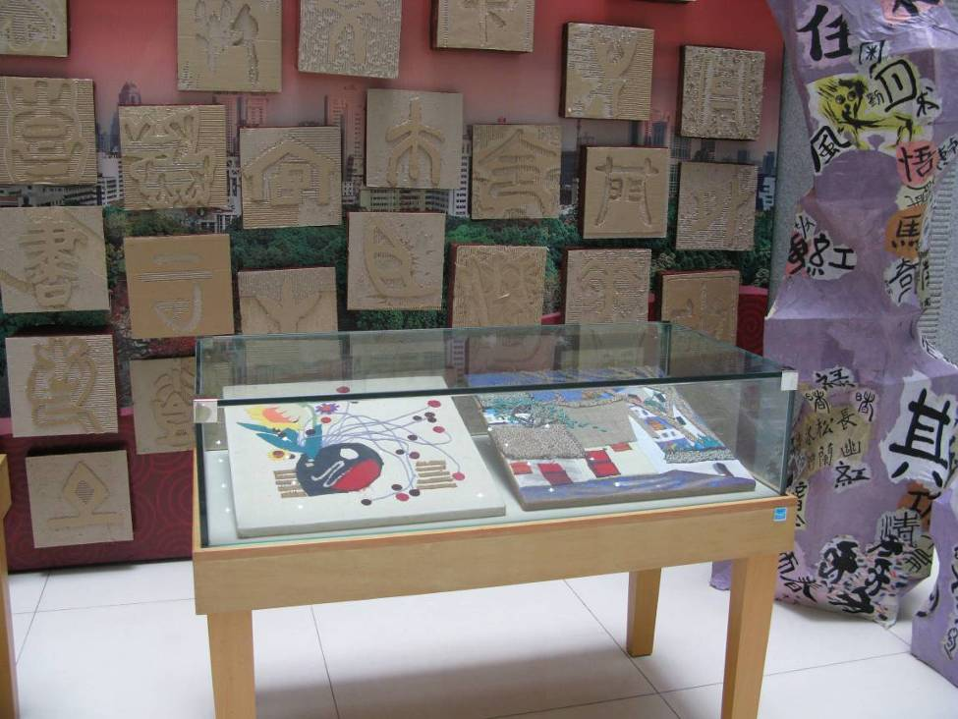

图为谭漾甜创作的环保装饰画

区图书馆举办著名画家董帜强“走进台湾”摄影作品展


第一批内地赴台游客还未归来，区图书馆的广大读者已经可以欣赏到宝岛台湾的精美图片。7月8日至 8月7日，区图书馆在一楼大堂举办了“走进台湾”摄影作品展，展出著名画家、区文广新局副局长董帜强二OO七年四月到台湾作文化交流期间创作的摄影作品34幅，包括台北、九份小镇、日月潭、阿里山、高雄等地风景名胜、民俗风情，展现了台湾大地的丰美、神秘、气象万千，风土人情的摇曳多姿、缤纷魅力……是暑假期间对青少年进行爱国主义教育、增进对宝岛台湾了解的生动资料。
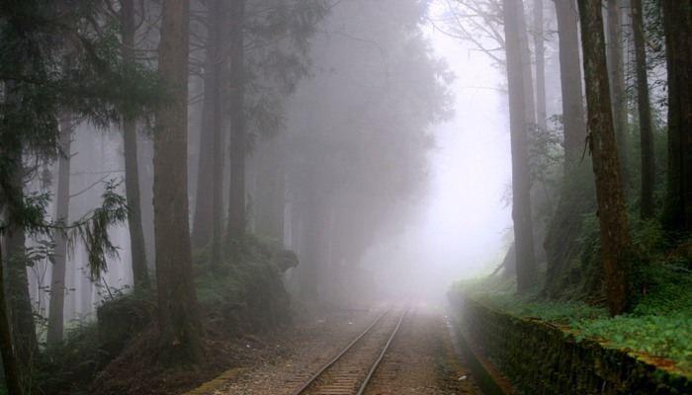
董帜强任广东省美术家协会理事，是广州画院画家、广州市人大代表、越秀区文化广电新闻出版局副局长。代表作《大黄河》、《黄河放歌》、《艰苦历程》等多幅作品分别被联合国总部、人民大会堂、中国人民军事博物馆等不同单位和机构收藏。二OOO年荣获中国文联授予“新世纪中国山水画200家”称号。获政府授予“专业技术拔尖人才”称号。作品在全国性大赛中屡获大奖，已在美国、法国、澳大利亚、新加坡、南韩、台湾、香港等国家和地区举办十多次个人画展，已出版八册个人画集。个人艺术电视专辑《我以我墨写河山》分别在中央电视台、广东电视台播出。他热爱摄影，擅长重墨山水，兼具北派的厚重豪放和南派的细腻飘逸。在他的笔下，和摄影作品里，山川河流、雪峰草地、浪涛云霞、索桥老树……都极富生命韵律（图为展出的部分图片）。

区图书馆“周末影院”播放迎奥运影片
7月13日，区图书馆“周末影院”在一楼大堂播出“全国文化信息资源共享工程”影片《福娃奥运漫游记》，由于情节精练，风趣幽默，吸引了众多小朋友观看，同时也把奥运精神悄悄地植入小朋友的心中。
该片是迄今为止规模最大的以奥运吉祥物为主角的动画片。通过一系列有趣的故事，生动地体现了奥运体育项目的起源与发展、规则的制定与完善以及奥运史上的经典故事。片子将奥运理念、体育精神融会于精巧奇妙的故事和风趣幽默的情节之中，具有很强的知识性、趣味性和可视性。

